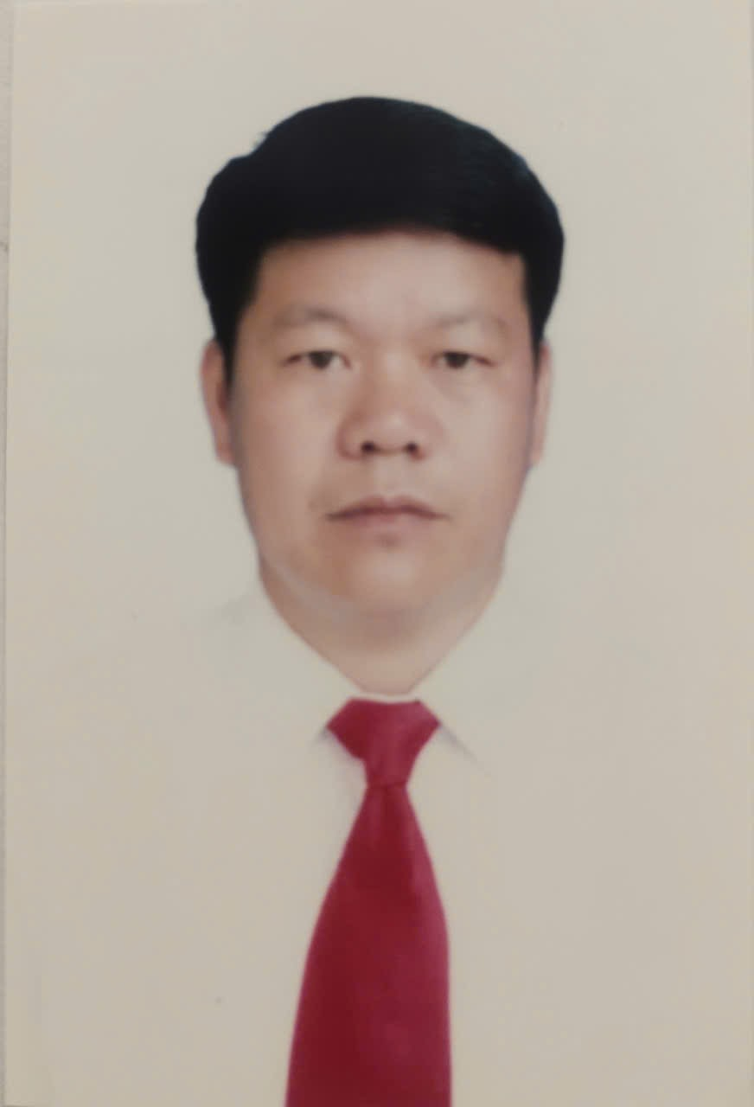 | TIỂU SỬ TÓM TẮT CỦA ĐẠI BIỂU  HỘI ĐỒNG NHÂN DÂN PHƯỜNG PHỔ YÊN  NHIỆM KỲ 2026-2031

1. Họ và tên thường dùng: NGUYỄN VĂN DUẨN
2. Họ và tên khai sinh: NGUYỄN VĂN DUẨN
Các bí danh/tên gọi khác (nếu có): Không
3. Ngày, tháng, năm sinh: 08/8/1983 4. Giới tính: Nam
5. Quốc tịch: Chỉ có 01 quốc tích là quốc tịch Việt Nam và không trong thời gian thực hiện thủ tục xin gia nhập quốc tịch quốc gia khác.
6. Nơi đăng ký khai sinh: phường Vạn Xuân, Thái Nguyên
7. Quê quán: phường Vạn Xuân, Thái Nguyên
8. Nơi đăng ký thường trú: Tổ dân phố Duyên Bắc, phường Vạn Xuân, tỉnh Thái Nguyên
Nơi ở hiện nay: Như trên
9. Số Căn cước: 019xxxxxx706
Ngày cấp: 24/10/2023 Cơ quan cấp: Cục trưởng cục cảnh sát quản lý hành chính về trật tự xã hội
10. Dân tộc: Kinh 11. Tôn giáo: Không
12. Trình độ:
- Giáo dục phổ thông: 12/12 phổ thông
- Chuyên môn, nghiệp vụ: Đại học, chuyên ngành Luật
- Học vị: Không Học hàm: Không
- Lý luận chính trị: Trung cấp
- Ngoại ngữ: Chứng chỉ tiếng anh B1
13. Nghề nghiệp hiện nay: Công chức
14. Chức vụ trong cơ quan, tổ chức, đơn vị đang công tác : Chánh Văn phòng Hội đồng nhân dân và Ủy ban nhân dân phường Phổ Yên
15. Nơi công tác: Ủy ban nhân dân phường Phổ Yên
16. Ngày vào Đảng : 09/01/2009
- Ngày chính thức: 09/01/2010; Số thẻ đảng viên: 019xxxxxx706
- Chức vụ trong Đảng: Ủy viên BCH Đảng bộ phường Phổ Yên
- Ngày ra khỏi Đảng (nếu có): Không
Lý do ra khỏi Đảng: Không
17. Tham gia làm thành viên của các tổ chức đoàn thể khác: Không
- Tên tổ chức đoàn thể:
- Chức vụ trong từng tổ chức đoàn thể:
18. Tình trạng sức khỏe: tốt
19. Các hình thức khen thưởng nhà nước đã được trao tặng: .
20. Các hình thức kỷ luật, xử lý vi phạm đã bị áp dụng (Đảng, chính quyền, đoàn thể): Không bị kỷ luật, không có án tích.
21. Là đại biểu Quốc hội khóa (nếu có): Không
22. Là đại biểu Hội đồng nhân dân phường Phổ Yên, tỉnh Thái Nguyên, Khóa I, nhiệm kỳ 2021-2026.
TÓM TẮT QUÁ TRÌNH CÔNG TÁC
Thời gian | Công việc, chức danh, chức vụ, noi công tác (Chính quyền, Đảng, Đoàn thể)
Tháng 04/2005 - tháng 11/2011. | Bí thư chi đoàn thôn Duyên Bắc.
Tháng 01/2011 - tháng 04/ 2012. | Phó bí thư đoàn xã Tân Hương. ( nay là phường Vạn Xuân)
Tháng 04/2012 - tháng 6 /2021. | Bí thư đoàn xã Tân Hương. ( nay là phường Vạn Xuân)
Từ tháng 04 năm 2015 đến 12/2022 | Được bầu và giữ chức vụ ủy viên BCH Đảng bộ xã Tân Hương. Nhiệm kỳ 2015-2020 và nhiệm kỳ 2020-2025. ( nay là phường Vạn Xuân)
Từ tháng 05 năm 2016 đến nay. | Được bầu làm Đại biểu HĐND xã, nhiệm kỳ 2016-2021 và nhiệm kỳ 2021-2026. (nay là phường Vạn Xuân)
Từ tháng 7 năm 2021 đến 5/2022 | Phó chủ tịch HĐND xã Tân Hương. ( nay là phường Vạn Xuân) nhiệm kỳ, 2021-2026
Tư tháng 5/2022 đến 12/2022 | Phó Chủ tịch UBND phường Tân Hương, nhiệm kỳ 2021-2026
16/12/2022 | Được chỉ định tham gia BCH Đảng bộ phường Hồng Tiến, nhiệm kỳ 2020-2025
29/12/2022-6/2025 | Được Bầu giữ chức danh Phó chủ tịch UBND phường Hồng Tiến
01/7/2025 đến nay | Chánh Văn phòng HĐND và UBND phường Phổ Yên

Phổ Yên, ngày 20 tháng 01 năm 2026
(Đã ký)
Nguyễn Văn Duẩn

